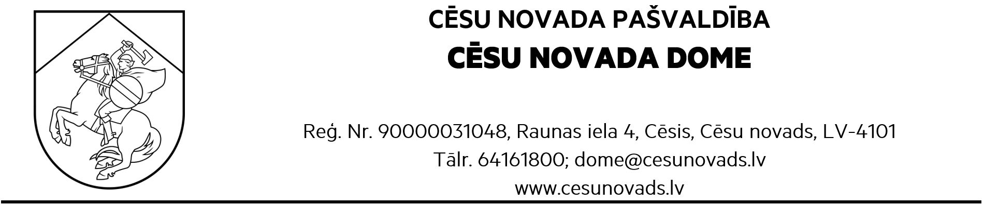
PROJEKTS
LĒMUMS
Cēsīs, Cēsu novadā
24.07.2025. Nr.___

Par amata vienību iestādē “Cēsu novada Centrālā administrācija”

Ņemot vērā nepieciešamību stiprināt civilās aizsardzības pasākumu īstenošanu Cēsu novada pašvaldībā, kā arī veicināt koordinētu sadarbību ar valsts institūcijām, iedzīvotājiem un ārpakalpojumu sniedzējiem, ir jāpilnveido pašvaldības kapacitāte civilās aizsardzības jomā.
Saskaņā ar Civilās aizsardzības un katastrofas pārvaldīšanas likumu pašvaldība organizē civilās aizsardzības sistēmas darbību savā administratīvajā teritorijā, nodrošinot preventīvo pasākumu īstenošanu un gatavību rīcībai apdraudējumu un katastrofu gadījumos.
Lai profesionāli īstenotu šīs funkcijas un sniegtu konsultatīvu atbalstu pašvaldības iestādēm civilās aizsardzības jomā, nepieciešams izveidot amata vietu “Civilās aizsardzības speciālists” Cēsu novada Centrālajā administrācijā.
Amata vietas izveidošana ir saistīta ar papildu finanšu līdzekļu nodrošināšanu no pašvaldības budžeta.
Ievērojot minēto un pamatojoties uz Pašvaldību likuma 10. panta pirmās daļas 21. punktu, Civilās aizsardzības un katastrofas pārvaldīšanas likuma 11.pantu, Ministru kabineta 2017. gada 23. maija noteikumiem Nr. 264 "Noteikumi par Profesiju klasifikatoru, profesijai atbilstošiem pamatuzdevumiem un kvalifikācijas pamatprasībām", Ministru kabineta 2022. gada 26. aprīļa noteikumi Nr. 262 "Valsts un pašvaldību institūciju amatu katalogs, amatu klasifikācijas un amatu apraksta izstrādāšanas kārtība", Valsts un pašvaldību institūciju amatpersonu un darbinieku atlīdzības likuma 11.panta pirmo daļu un pamatojoties uz Cēsu novada domes 2022. gada 24. marta noteikumiem Nr.27 “Cēsu novada pašvaldības darbinieku atlīdzības noteikumi” 10.punktu, Cēsu novada domes Finanšu komitejas 17.07.2025. atzinumu (protokols Nr.7), Cēsu novada dome nolemj:

- Ar 2025. gada 1. augustu iestādē “Cēsu novada Centrālā administrācija” izveidot amata vienību:
Struktūrvienība | Amata nosaukums | Amata vienību skaits | Prof. kods | Saime (apakšsaime) līmenis | Mēnešalgu grupa | Slodze
Cēsu novada Centrālā administrācija | Civilās aizsardzības speciālists | 1 | 2149 39 | 8.saime, V līmenis | 10 | 1

- Lēmuma izpildes kontroli uzdot Cēsu novada pašvaldības izpilddirektoram.

Sagatavoja D.Krūmiņa-Eglīte

